(ЖИЗНЕННЫЙ И ТВОРЧЕСКИЙ ПУТЬ Л. Н. ТОЛСТОГО)
Провела: учитель Ярославцева Г. П.
«ТОЛСТОЙ – ЭТО ЦЕЛЫЙ МИР» (М. ГОРЬКИЙ)
2015г
Общеобразовательная школа гимназия №2 г. Актобе

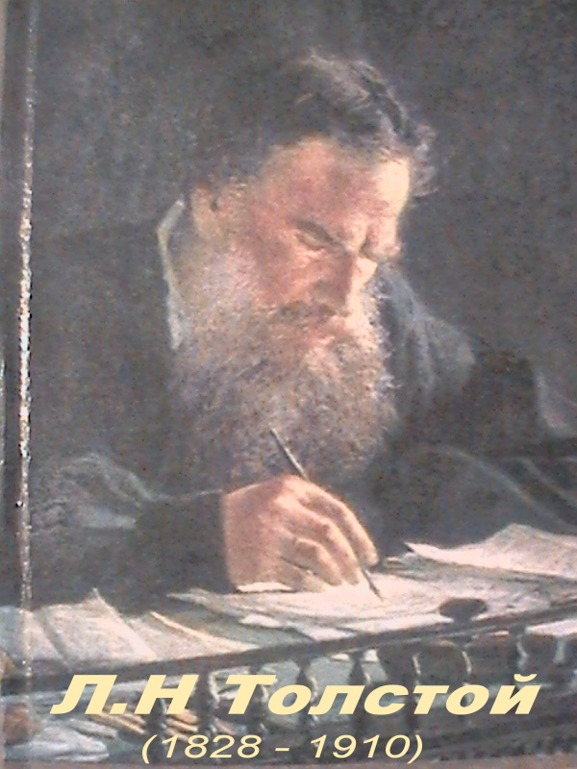
Тема:
«ТОЛСТОЙ – ЭТО ЦЕЛЫЙ МИР» (М. ГОРЬКИЙ)
(ЖИЗНЕННЫЙ И ТВОРЧЕСКИЙ ПУТЬ Л. Н. ТОЛСТОГО)
Цели: вызвать интерес к жизни и личности великого Толстого, его общественной и педагогической деятельности; помочь учащимся понять художественное мировоззрение писателя, сложное и противоречивое, менявшееся на протяжении его долгой жизни; дать краткую характеристику творчества (с обобщением изученного).
Наглядные пособия: портрет Л. Н. Толстого работы художника И. Е. Репина (1887) и другие портреты писателя; выставка книг Толстого; иллюстрации художников к произведениям «После бала», «Люцерн», «Война и мир» и др.
Ход уроков
Эпиграфы к урокам:
Граф Лев Толстой – гениальный художник… Это самый удивительный человек, коего я имел наслаждение видеть. Я много слушал его, и вот теперь, когда пишу это, он стоит передо мной чудесный, вне сравнений.
М. Горький
Какое чудо творчества, ума, души, страсти гения!!! Что за счастье, что есть такие люди на свете и что мне привелось быть его (Толстого) современником…
В. Стасов
I. Вступительное слово учителя.
ЖИЗНЬ И ТВОРЧЕСТВО Л. Н. ТОЛСТОГО (1828–1910)
Лев Николаевич Толстой (1828–1910) – писатель огромного дарования и трудолюбия, автор известных всему миру гениальных произведений.
Вот портрет писателя (работы И. Е. Репина). Вы видите прежде всего глаза: небольшие, круглые – и в этом их особенность, – совершенно плоские и одноцветные, но всегда сияющие; точно на сильный источник света смотришь: видишь сплошное сияние и различить не можешь, откуда и как оно происходит… Остальное – и широкий нос, и высокий лоб, и брови густые, и даже все тело – кажется пристроенным к этим глазам. Сначала – глаза, а затем уже прочее…
Те современники, которые имели наслаждение видеть, общаться и слушать Толстого, считали себя счастливыми людьми.
В служении людям видел писатель смысл своей жизни. («Счастливые периоды моей жизни были только те, когда я всю жизнь отдавал на служение людям» (Л. Толстой). А жизнь его была наполнена писательским трудом. Каждый день, каждый час он трудился, не зная лени; был беспощадно строг и требователен к себе как к художнику слова.
Литературное наследие Толстого – это 90 томов Юбилейного издания сочинений! Литература была для него делом, в которое он вкладывал всю свою душу. В книгах гениальный Толстой выражал мысли и чувства русского народа, показывал всю силу и величие народного духа, народного патриотизма и народной любви к родине.
Но писатель был и обличителем зла, отказывался мириться с какими бы то ни было проявлениями лицемерия, фальши. Он не любил людей самоуспокоенных и равнодушных. «Спокойствие – душевная подлость», – считал он. По мнению Толстого, человек должен постоянно находиться в поиске, «рваться, путаться, биться, ошибаться, начинать и бросать, и опять начинать, и опять бросать, и вечно бороться и лишаться».
Основной путь к преобразованию мира, путь к счастью Лев Николаевич Толстой видел в нравственном самоусовершенствовании, в непротивлении злу насилием и в опрощении. Это учение получило название – «толстовство».
Величайшее открытие писателя – метод «диалектики души». В чем смысл этого? Толстой изображает внутренний мир своего героя в постоянном развитии. «Диалектика души» – изображение процесса душевных движений через борьбу противоположностей в характере человека» (Н. Н. Наумова) [14].
Обратимся к драгоценным событиям биографии великого художника слова Льва Николаевича Толстого.
II. Рассказы учащихся о жизни Л. Н. Толстого, богатой событиями.
1. ДЕТСТВО, ОТРОЧЕСТВО И ЮНОСТЬ ПИСАТЕЛЯ
Родился 28 августа 1828 года в дворянской усадьбе Ясная Поляна Тульской губернии и был четвертым сыном графов Толстых. Происхождение как бы предопределило жизненный путь будущего писателя: типичное для богатых дворян воспитание и образование, учеба в Казанском университете, разочарование в университетских занятиях («Эта жизнь, которую я веду здесь, не по мне»), увлечение светской жизнью.
1847 г. Толстой, не закончив учебу, уезжает в Ясную Поляну, чтобы посвятить себя хозяйственной деятельности, а также улучшить быт своих крестьян.
Автобиографическая трилогия – повести «Детство», «Отрочество», «Юность» (1852–1856). Главный герой – Николенька Иртеньев. Автор «прослеживает» историю трех периодов в жизни человека. Методом «диалектики души» показывает развитие характера героя.
Анализ некоторых сцен, выразительное чтение диалогов и монологов героя – по выбору учащихся.
2. Л. Н. ТОЛСТОЙ НА КАВКАЗЕ.
НАЧАЛО ЛИТЕРАТУРНОЙ ДЕЯТЕЛЬНОСТИ
В 1851 г. вместе с братом Николаем Л. Н. Толстой отправляется на Кавказ. Эпизоды Кавказской войны он описал в произведениях «Набег», «Разжалованный», «Казаки». С января 1854 г. Толстой служит сначала в Дунайской армии, затем в Севастополе. За редкое бесстрашие его награждают орденом Анны с надписью «За храбрость» и медалями. Служа на страшном четвертом бастионе, он не прекращает литературной работы, черпая в «живой обстановке войны» богатый материал для «Севастопольских рассказов».
«Военная карьера – не моя…» – записывает Толстой в дневнике (1855) и отправляется в путешествие за границу.
3. ПЕДАГОГИЧЕСКАЯ ДЕЯТЕЛЬНОСТЬ Л. Н. ТОЛСТОГО
1859 г. Для крестьянских детей Толстой открывает в Ясной Поляне школу, а затем еще 20 в окрестных деревнях. В журнале «Ясная Поляна» он описывает опыт своей работы с учениками. В центре педагогического процесса – личность ученика, обучение ведется методом свободной беседы.
«Школьная деятельность Толстого носила разнообразный характер, но более других заметно было в ней все-таки литературное направление» (Е. Маймин).
4. ЛИТЕРАТУРНАЯ ДЕЯТЕЛЬНОСТЬ Л. Н. ТОЛСТОГО
ДО И ПОСЛЕ ИДЕЙНОГО ПЕРЕЛОМА.
РЕЛИГИОЗНО-ЭТИЧЕСКИЕ ВЗГЛЯДЫ ПИСАТЕЛЯ
1862 г. Толстой женился на дочери московского врача – Софье Андреевне Берс.
И. А. Гончаров: «Он, то есть граф (Толстой), сделался настоящим львом литературы», работал быстро, страстно, с увлечением.
Лучшие произведения Л. Н. Толстого:
џ «Война и мир» (1864–1869).
џ «Анна Каренина» (1870–1877).
џ «Власть тьмы» (1866).
џ «Крейцерова соната» (1887–1889).
џ «Воскресение» (1889–1899).
џ «Хаджи-Мурат» (1896–1905).
џ Комедия «Плоды просвещения» (1900).
џ Публицистические статьи «Не могу молчать», «Не убий» и др.
(1908).
џ «После бала» (1903).
Религиозно-этические взгляды Л. Н. Толстого опираются, как объясняет Ю. В. Лебедев[13], на учение об истинной жизни. В чем ее смысл? В духовной любви к миру и к ближнему, как к самому себе. Пути человека к истинной жизни конкретизируются в учении о нравственном самосовершенствовании человека, которое включает в себя пять заповедей Христа:
1) Заповедь о непротивлении злу насилием. (Злом нельзя уничтожить зло, бороться с насилием – значит, необходимо воздержаться от насилия, только добро способно в активном духовном противостоянии злу победить его.)
2) Не прелюбодействуй, соблюдай чистоту семейной жизни.
3) Не мсти никогда и никому, не оправдывай чувства мести тем, что тебя обидели, терпи обиды.
4) Не клянись и не присягай ни в чем, никому.
5) Помни, что все люди – братья – и учись во врагах доброе видеть.
Л. Н. Толстой развертывает критику современных ему общественных институтов: церкви, государства, собственности и семьи. Следует сказать, что в основу воспитания детей в семьях должен быть положен закон об истинной жизни, ведущей к духовному братству и единению людей.
5. «ВЕСЬ МИР, ВСЯ ЗЕМЛЯ СМОТРИТ НА НЕГО…» (М. Горький)
Л. Н. Толстой в конце концов приходит к разрыву с дворянским классом, а затем и к отрицанию своей предшествующей литературной деятельности. В последующих произведениях он «учит народ нравственности».
1896 г. «И опять молюсь, кричу от боли. Запутался, завяз, сам не могу, но ненавижу себя и свою жизнь» (Л. Толстой).
7 ноября 1910 года на маленькой станции Астапово умер Лев Николаевич Толстой.
Домашнее задание. Пересказ биографии Л.Н. Толстого

